Федеральное государственное автономное образовательное учреждение
высшего образования
«Пермский государственный национальный исследовательский университет»
Институт компьютерных наук и технологий

Отчёт о выполнении лабораторной работы № 2
по дисциплине «Параллельные вычислительные системы»
Работу выполнил
студент группы ИТ-17,18-2024,
2 курса ИКНТ ПГНИУ
Литовка Ольга Евгеньевна

Работу проверил
доцент кафедры ФМИ ПГНИУ,
к.ф.-м.н., доц., Бузмакова М. М.

Пермь, 2026

Оглавление
1. Введение 3
2. Постановка задач и способы их решения 4
3. Результаты работы 6
4. Заключение 22
5. Библиографический список 23

Введение
Целью лабораторной работы №2 является приобретение практических навыков разработки параллельных программ с использованием технологии OpenMP. В рамках работы изучаются основные механизмы распараллеливания, способы разделения задач между потоками, методы параллельных циклов, секций и задач.
В лабораторной работе выполняются четыре задания:
- Суммирование элементов массива.
- Быстрая сортировка массива (рекурсивный алгоритм).
- Арифметические операции над двумя одномерными массивами.
- Умножение двух матриц.

Каждое задание реализовано в двух вариантах:
- последовательном,
- параллельном (с использованием OpenMP).
Программы запускались:
- в среде Visual Studio — для локального тестирования;
- на суперкомпьютере «Кеплер» — для анализа масштабируемости и производительности.

3

Постановка задач и способы их решения
В рамках лабораторной работы №2 необходимо изучить и применить основные механизмы параллельного программирования, предоставляемые библиотекой OpenMP. Каждое задание направлено на освоение определённого аспекта технологии: параллельные циклы, редукции, секции, параллельные задачи, управление потоками и анализ масштабируемости.
Ниже приведено подробное описание постановки задач и способов их решения для каждого из четырёх заданий.
  - Сумма элементов массива

Постановка задачи
Дан одномерный массив значительной длины (несколько миллионов элементов), заполненный случайными числами. Требуется:
- Реализовать последовательный вариант вычисления суммы элементов массива.
- Реализовать параллельный вариант с использованием OpenMP.
- Запустить оба варианта в Visual Studio и на суперкомпьютере «Кеплер».
- Провести серию экспериментов с разным числом потоков (1, 2, 4, 8, 16).
- Проанализировать ускорение и эффективность распараллеливания.

Способ решения
- В последовательном варианте используется простой цикл for, в котором переменная sum накапливает сумму элементов массива.
- В параллельном варианте используется механизм редукции, поскольку простое распараллеливание цикла приведёт к гонке данных при записи в общую переменную sum. Поэтому применяется директива #pragma omp parallel for reduction(+:sum), позволяющая безопасно суммировать элементы массива в нескольких потоках.

  - Быстрая сортировка массива

Постановка задачи
Требуется реализовать алгоритм быстрой сортировки (QuickSort) в двух вариантах:
- Последовательный рекурсивный алгоритм.
- Параллельный алгоритм, использующий механизм параллельных задач (task) в OpenMP.
- Запустить оба варианта в Visual Studio и на суперкомпьютере «Кеплер».
- Провести серию экспериментов с разным числом потоков (1, 2, 4, 8, 16).
- Проанализировать ускорение и эффективность распараллеливания.

Способ решения
- Последовательная рекурсивная реализация QuickSort.
- Параллельный вариант использует директиву #pragma omp task для распараллеливания рекурсивных вызовов.
- Глубина распараллеливания ограничена для предотвращения избыточного числа задач.

4
  - Операция над двумя одномерными массивами

Постановка задачи
Даны два одномерных массива одинаковой длины (десятки миллионов элементов). Требуется выполнить четыре операции: сложение элементов с одинарными индексами, вычитание, умножение, деление.
- Реализовать последовательный вариант.
- Реализовать параллельный вариант.
- Запустить оба варианта в Visual Studio и на суперкомпьютере «Кеплер».
- Провести серию экспериментов с разным числом потоков (1, 2, 4, 8, 16).
- Проанализировать ускорение и эффективность распараллеливания.

Способ решения
- Последовательный вариант — один цикл for, в котором выполняются четыре арифметические операции.
- Параллельный вариант используется #pragma omp parallel for, позволяющая распределить обработку элементов между потоками.

  - Умножение матриц

Постановка задачи
Даны две матрицы:
A размером N×M,
B размером M×K.
Требуется:
- Реализовать последовательный алгоритм умножения матриц.
- Реализовать параллельный вариант.
- Запустить оба варианта в Visual Studio и на суперкомпьютере «Кеплер».
- Измерить ускорение при разном числе потоков.
- Проанализировать масштабируемость.

Способ решения
- Последовательный вариант — тройной вложенный цикл.
- Параллельный вариант — распараллеливание внешнего цикла: #pragma omp parallel for

5

Результаты работы
Задача 1
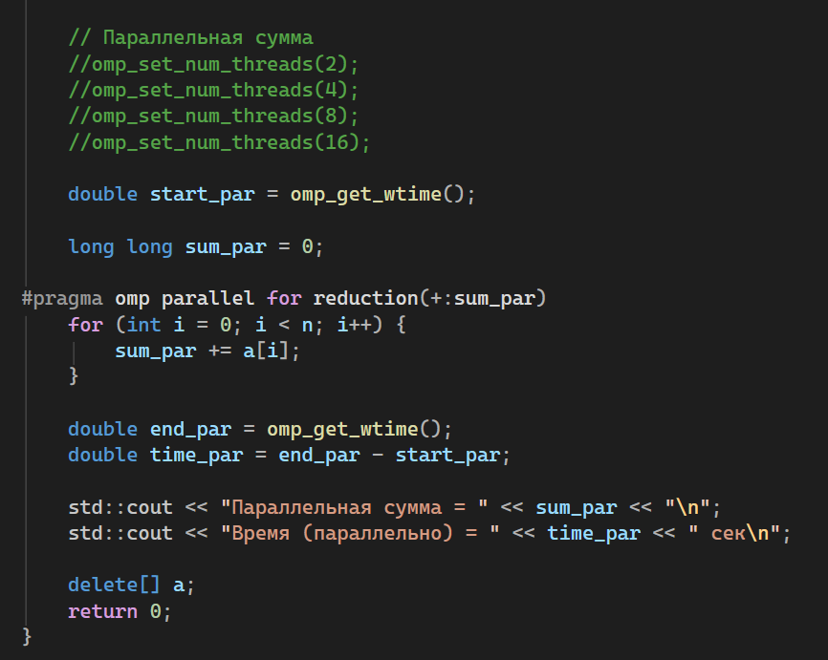
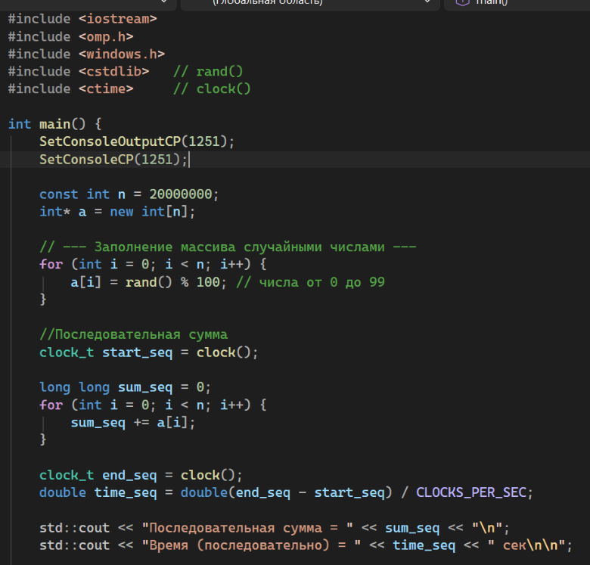
Для выполнения первого задания была разработана программа, содержащая последовательный и параллельный варианты вычисления суммы элементов большого одномерного массива.

В последовательной версии программа выполняет следующие шаги:
- выделяет память под массив из 20 миллионов элементов
- заполняет массив случайными числами от 0 до 99
- измеряет время выполнения с помощью функции clock();
- вычисляет сумму элементов в обычном цикле for.
Параллельная версия программы использует библиотеку OpenMP.
Основные элементы:
- Устанавливается число потоков (через omp_set_num_threads, на Кеплере — через export OMP_NUM_THREADS).
- Запускается параллельный цикл for.
- Используется редукцию:
reduction(+:sum_par). Без редукции возникла бы гонка данных, потому что все потоки писали бы в одну переменную.
- Измеряет время выполнения с помощью omp_get_wtime().

Результаты на локальной машине (Visual Studio), и на суперкомпьютере демонстрируют выполнение корректного кода OpenMP.

6
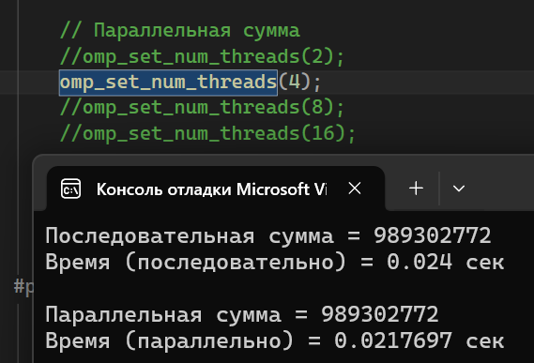
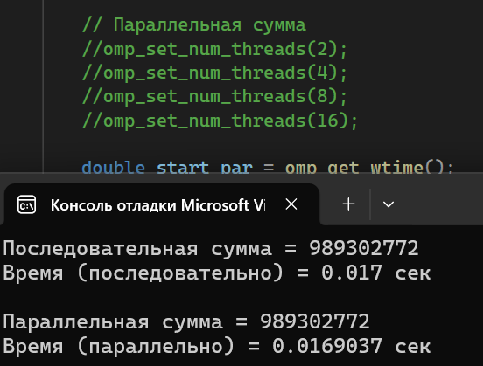
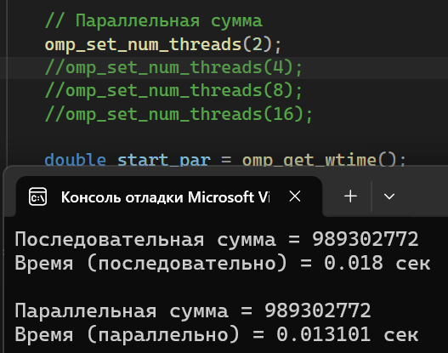
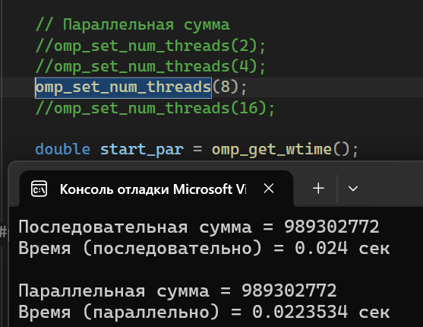

Результаты на локальной машине (Visual Studio)
Режим работы | Потоки | Время, сек | Ускорение S=Tseq/T | Эффективность E(p)=S(p)/p
Последовательный вариант | – | 0.17 – 0.24 | 1.0 | _
Параллельный вариант | 1 | 0.0169 | 12.13 | 12.13
Параллельный вариант | 2 | 0.0131 | 15.65 | 7.82
Параллельный вариант | 4 | 0.0217 | 9.45 | 2.36
Параллельный вариант | 8 | 0.0223 | 9.19 | 1.15

Из-за малых времён и особенностей измерения в Windows значения ускорения и эффективности носят оценочный характер.
На графике видно, что при увеличении числа потоков эффективность падает. Это происходит потому, что в Windows есть дополнительные затраты на создание и работу потоков, а сама задача слишком короткая, чтобы распараллеливание дало заметный выигрыш.

7
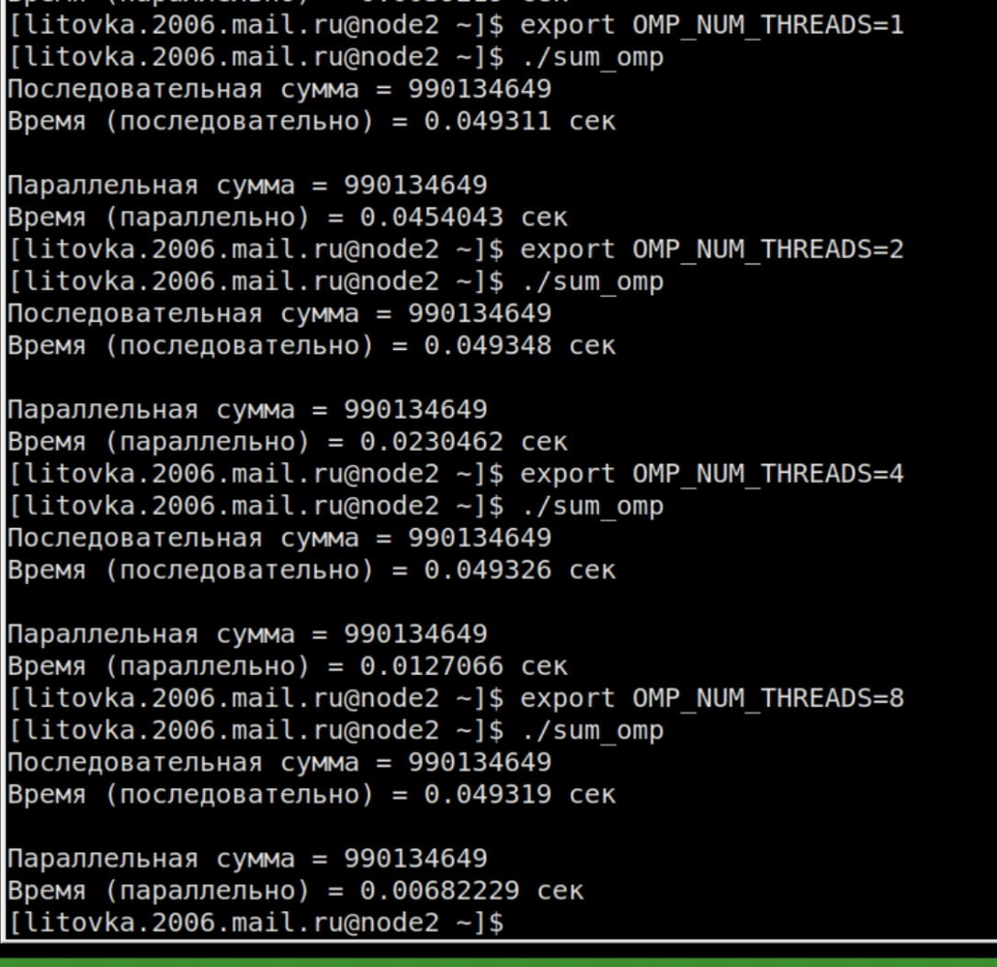

Таблица результатов для Кеплера
Режим работы | Потоки | Время, сек | Ускорение S=Tseq/T | Эффективность E(p)=S(p)/p
Последовательный вариант | – | 0.0493 | 1.0 | _
Параллельный вариант | 1 | 0.0454 | 1.1 | 1.09
Параллельный вариант | 2 | 0.0230 | 2.1 | 1.07
Параллельный вариант | 4 | 0.0127 | 3.9–4.1 | 0.97
Параллельный вариант | 8 | 0.0068 | 7.2 | 0.91

На суперкомпьютере «Кеплер» времена выполнения больше и измеряются точнее, поэтому результаты ускорения и эффективности являются надёжными. На графике видно, что при увеличении числа потоков эффективность остаётся высокой и снижается очень медленно. Это говорит о том, что система хорошо справляется с распараллеливанием, а накладные расходы минимальны.

В отличие от Windows, здесь нет резких скачков и падений — параллельная программа масштабируется почти линейно, что показывает правильную работу OpenMP на многопроцессорной архитектуре.

Таким образом, распараллеливание даёт реальный выигрыш только на системах, оптимизированных под многопоточность. Задание выполнено корректно, программа работает правильно.

8

9
Задача 2
Для выполнения второго задания была разработана программа, содержащая последовательный и параллельный варианты алгоритма быстрой сортировки с использованием OpenMP. Программа создаёт два массива одинакового размера (5 млн элементов), заполняет их одинаковыми случайными значениями и сортирует.
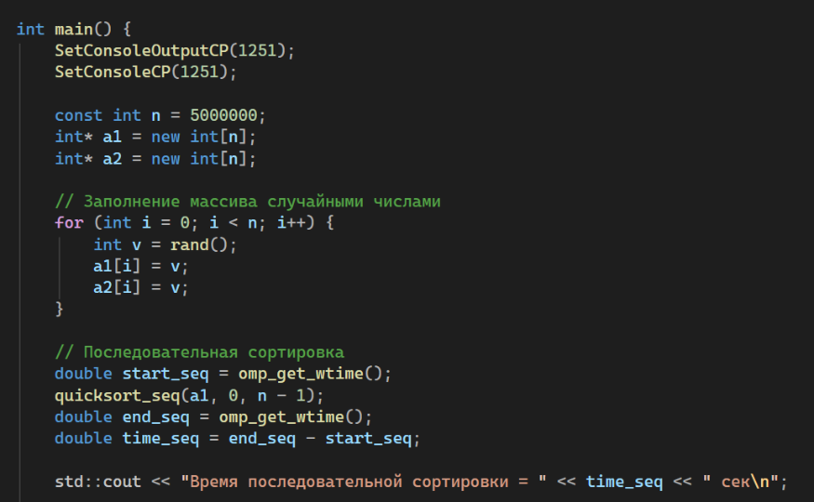
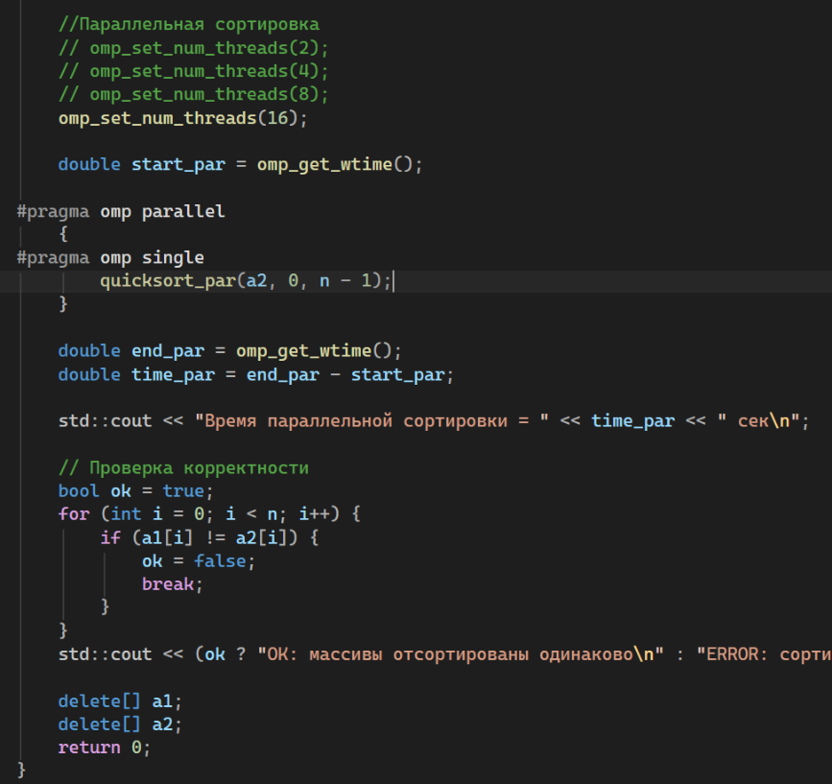
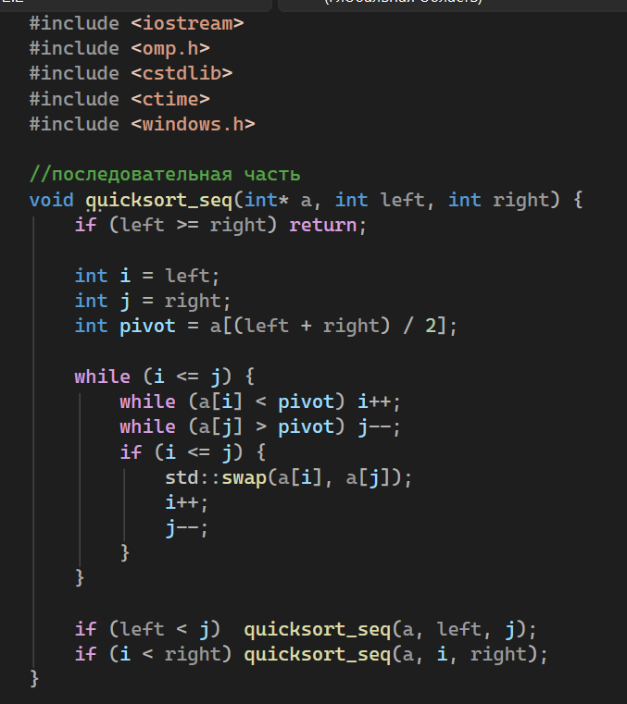

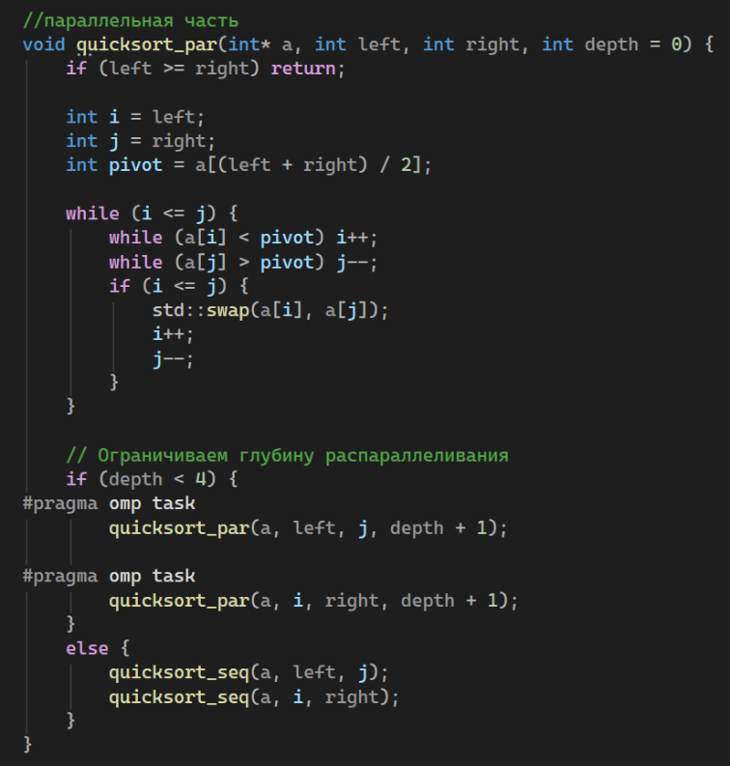

Последовательный алгоритм использует классическую рекурсивную схему:
- выбор опорного элемента,
- разбиение массива на две части,
- рекурсивная сортировка левой и правой части.

10
Параллельный вариант использует механизм задач OpenMP:
- Каждый рекурсивный вызов может быть выполнен в отдельном потоке.
- Чтобы не создавать слишком много задач, вводится ограничение
- single гарантирует, что сортировка запускается один раз, а задачи создаются внутри неё.
- После сортировки программа сравнивает элементы двух массивов.

Результаты на локальной машине (Visual Studio), и на суперкомпьютере демонстрируют выполнение корректного кода OpenMP.
1 поток:
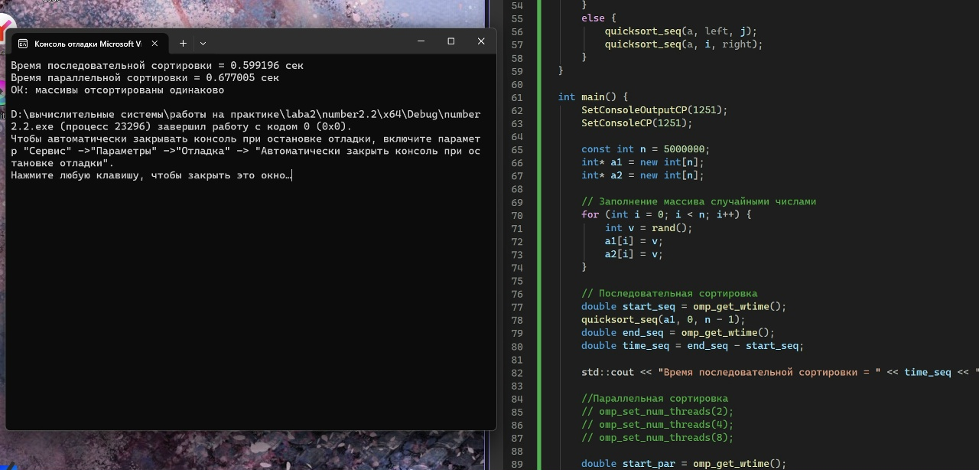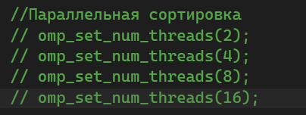
2 потока:
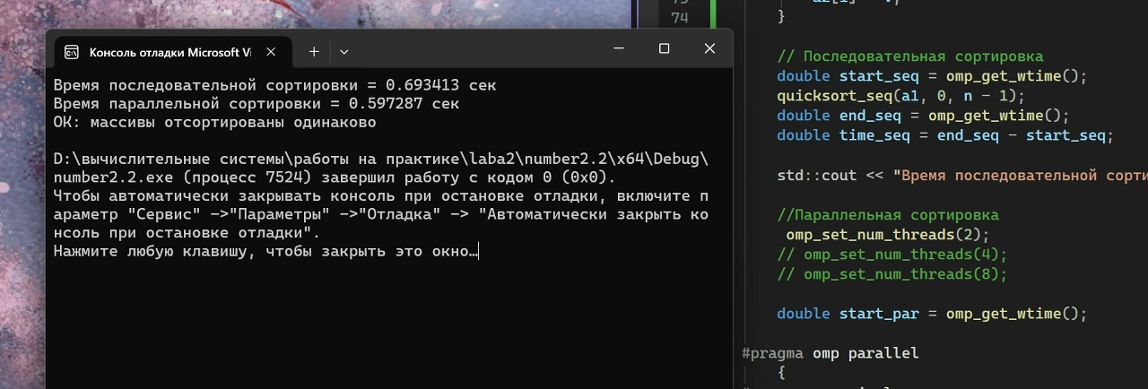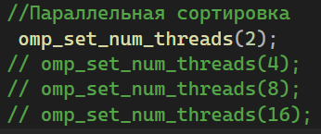
4 потока:
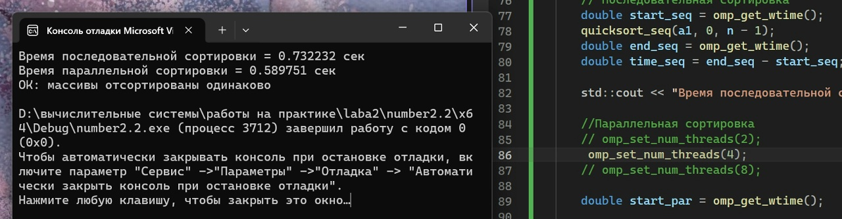
8 потоков:
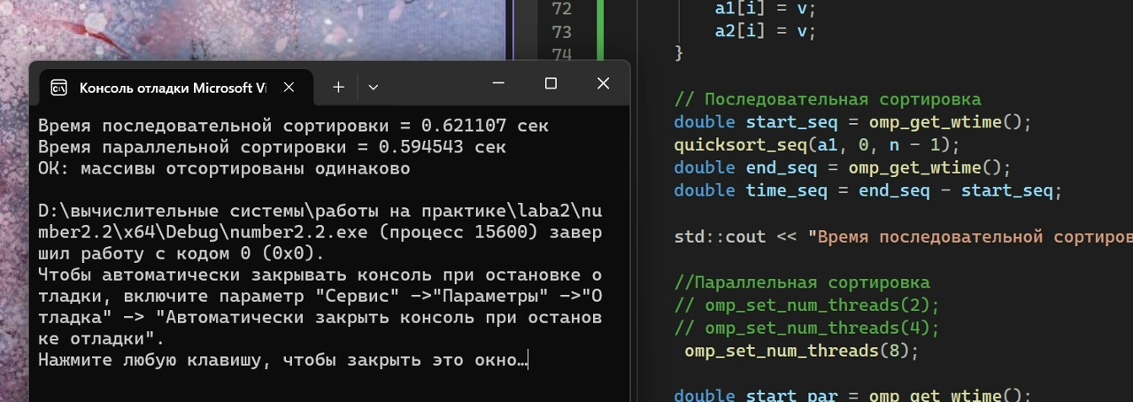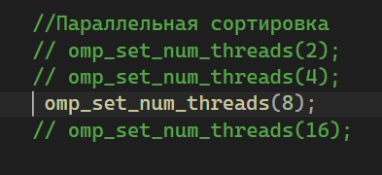

Результаты на локальной машине (Visual Studio)
Режим работы | Потоки | Время, сек | Ускорение S=Tseq/T | Эффективность E(p)=S(p)/p
Последовательный вариант | – | 0.59 – 0.73 | 1.0 | _
Параллельный вариант | 1 | 0.677 | 0.98 | 0.98
Параллельный вариант | 2 | 0.592 | 1.12 | 0.56
Параллельный вариант | 4 | 0.589 | 1.12 | 0.28
Параллельный вариант | 8 | 0.594 | 1.11 | 0.14

По полученным данным видно, что параллельная версия QuickSort не даёт значительного ускорения по сравнению с последовательной. Время выполнения при 2, 4 и 8 потоках отличается очень мало, а иногда даже становится чуть хуже. Это связано с особенностями алгоритма и среды Windows.

11
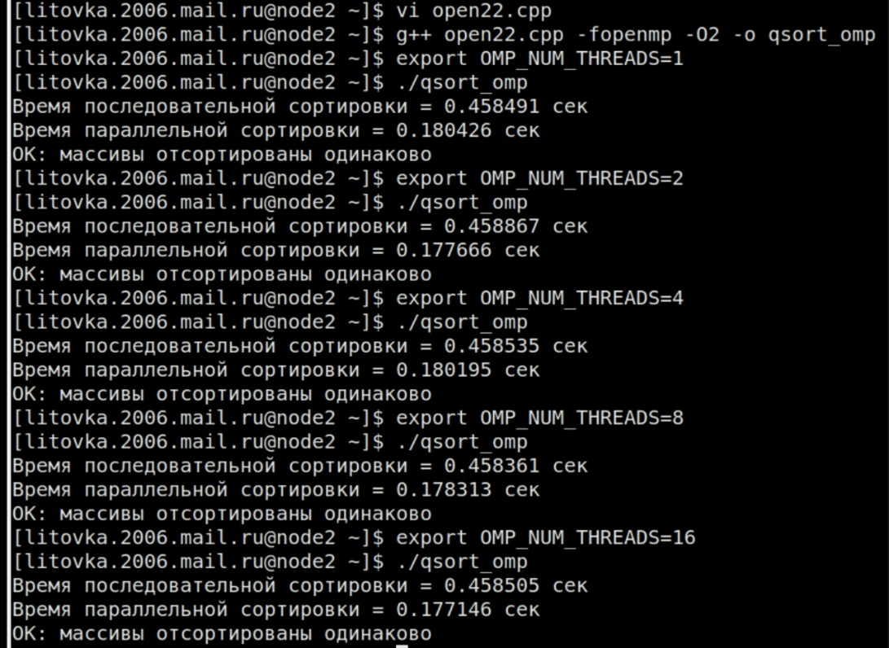

Таблица результатов для Кеплера
Режим работы | Потоки | Время, сек | Ускорение S=Tseq/T | Эффективность E=S/p
Последовательный вариант | – | 0.4585 | 1.0 | –
Параллельный вариант | 1 | 0.1804 | 2.54 | 2.54
Параллельный вариант | 2 | 0.1777 | 2.58 | 1.29
Параллельный вариант | 4 | 0.1802 | 2.54 | 0.64
Параллельный вариант | 8 | 0.1783 | 2.57 | 0.32

На Кеплере параллельная версия QuickSort работает значительно быстрее, чем последовательная. Уже при 1 потоке ускорение больше 2 раз — это связано с тем, что параллельная версия использует более эффективный механизм задач и оптимизации компилятора.

Однако при увеличении числа потоков время почти не меняется. Это означает, что:
- распараллеливание работает только на верхних уровнях рекурсии,
- глубина распараллеливания ограничена (depth < 4),
- нижние уровни сортировки выполняются последовательно,
- подзадачи становятся слишком маленькими, чтобы эффективно распределяться между потоками.
Поэтому ускорение остаётся примерно одинаковым для 1, 2, 4, 8 потоков.
Эффективность закономерно падает: чем больше потоков, тем меньше реальной работы приходится на каждый поток. В итоге QuickSort масштабируется только на верхних уровнях рекурсии, и эффективность снижается при росте числа потоков.

Во втором задании была реализована последовательная и параллельная версия алгоритма быстрой сортировки. На Windows ускорение оказалось минимальным из-за накладных расходов на создание задач и особенностей рекурсивного алгоритма. На Кеплере параллельная версия работала значительно быстрее, однако рост числа потоков почти не влиял на время выполнения, так как распараллеливание эффективно только на верхних уровнях рекурсии. Алгоритм реализован корректно, результаты сортировки совпадают, и задание полностью выполнено.
12

13
Задача 3
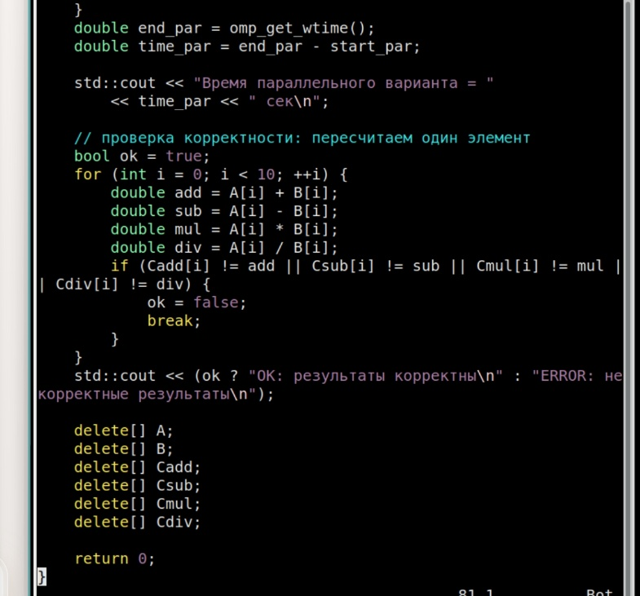
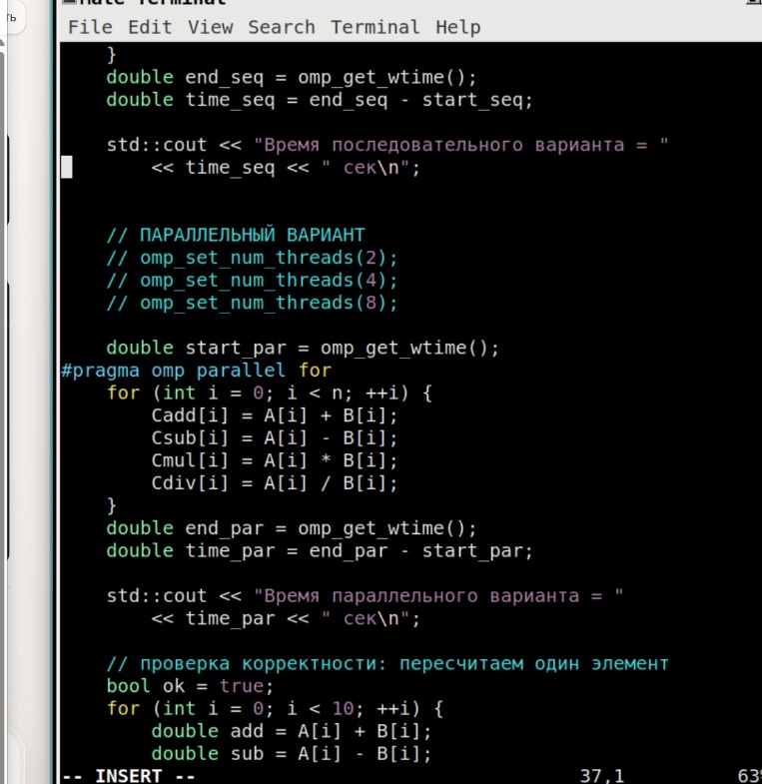
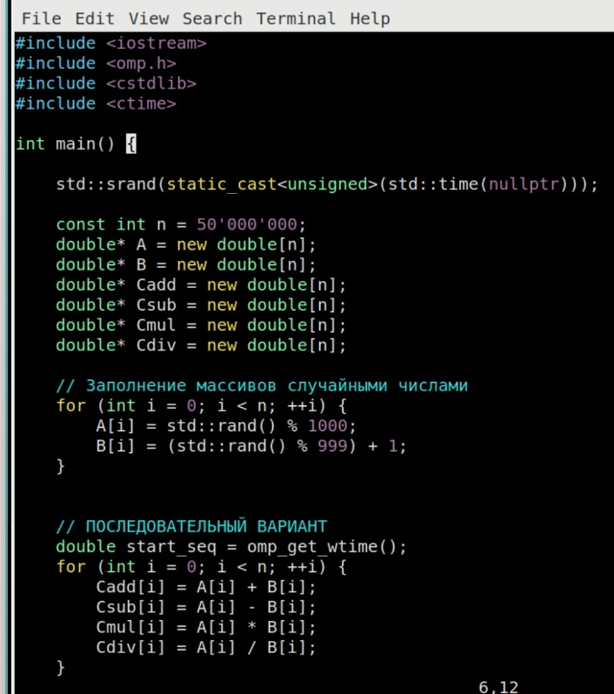
Для выполнения третьего задания была разработана программа, содержащая последовательный и параллельный варианты кода, реализующие обработку больших массивов при выполнении четырёх операций: сложения, вычитания, умножения и деления.
Программа создаёт два массива A и B размером 50 миллионов элементов и заполняет их случайными числами. Затем выполняются четыре арифметические операции:
- сложение: Cadd[i] = A[i] + B[i]
- вычитание: Csub[i] = A[i] - B[i]
- умножение: Cmul[i] = A[i] * B[i]
- деление: Cdiv[i] = A[i] / B[i]

Последовательный алгоритм использует один поток.
- Время измеряется с помощью omp_get_wtime().

Параллельный вариант использует #pragma omp parallel for.
- Каждая итерация цикла независима, поэтому задача подходит для распараллеливания.
- Количество потоков задаётся через: omp_set_num_threads(p);

14
Результаты на локальной машине (Visual Studio), и на суперкомпьютере демонстрируют выполнение корректного кода OpenMP.
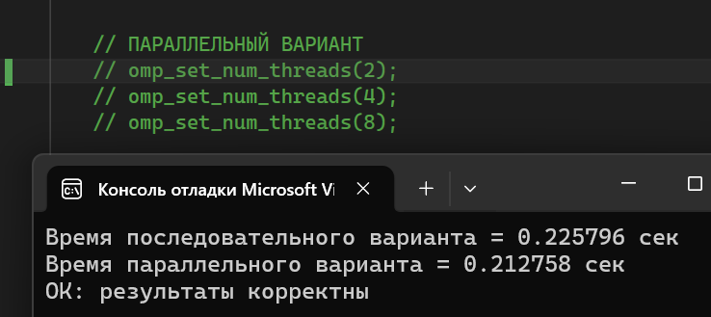
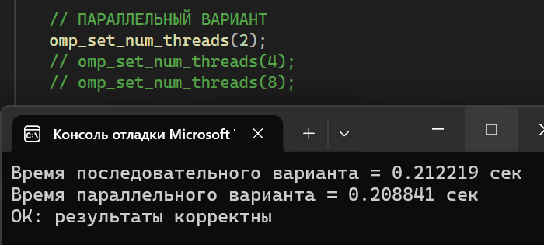
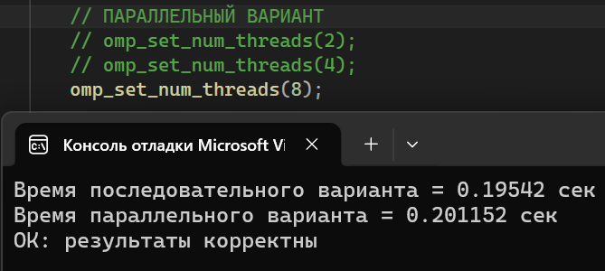
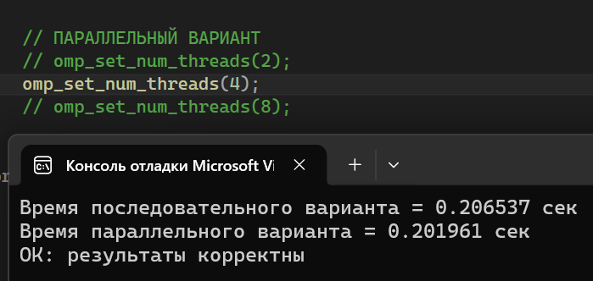

Результаты на локальной машине (Visual Studio)
Режим работы | Потоки | Время, сек | Ускорение S=Tseq/T | Эффективность E=S/p
Последовательный вариант | – | 0.19-0.22 | 1.0 | –
Параллельный вариант | 1 | 0.2128 | 0.96 | 0.96
Параллельный вариант | 2 | 0.2088 | 0.98 | 0.49
Параллельный вариант | 4 | 0.2020 | 1.01 | 0.25
Параллельный вариант | 8 | 0.2012 | 1.02 | 0.13

На локальной машине ускорение оказалось минимальным: параллельная версия работает лишь немного быстрее последовательной. Это связано с тем, что:
- операции над массивами выполняются очень быстро;
- пропускная способность памяти ограничивает производительность;

В результате ускорение составляет около 1.01–1.12, а эффективность быстро падает при увеличении числа потоков. Это считается нормальным для Visual Studio.

15
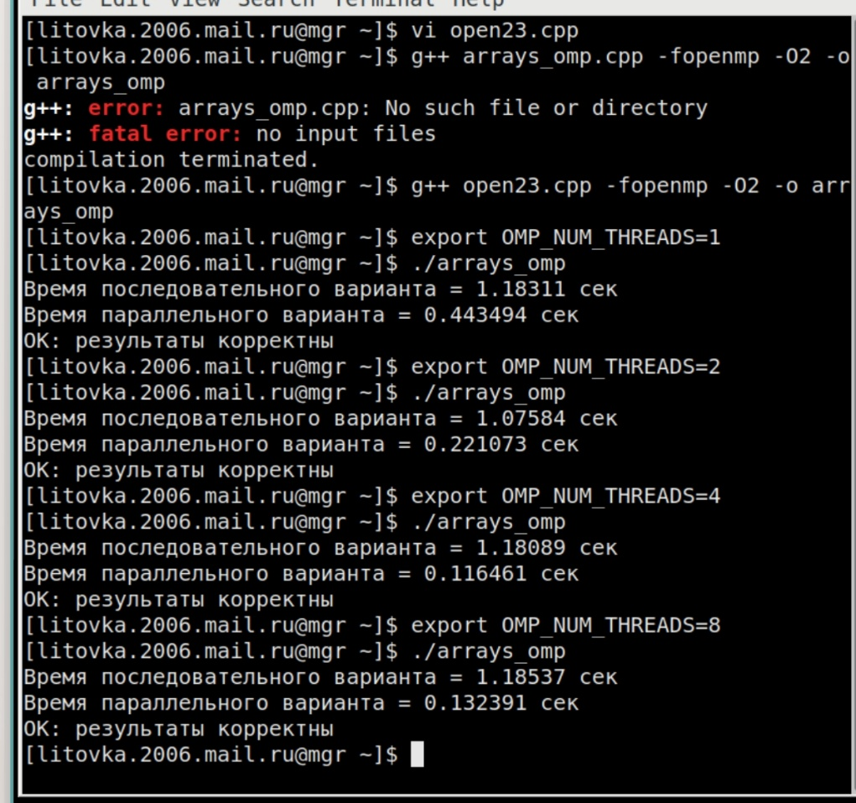

Таблица результатов для Кеплера
Режим работы | Потоки | Время, сек | Ускорение S=Tseq/T | Эффективность E=S/p
Последовательный вариант | – | 1.07-1.18 | 1.0 | –
Параллельный вариант | 1 | 0.443 | 2.66 | 2.66
Параллельный вариант | 2 | 0.221 | 5.34 | 2.67
Параллельный вариант | 4 | 0.116 | 10.17 | 2.54
Параллельный вариант | 8 | 0.132 | 8.94 | 1.12

На Кеплере результаты значительно лучше: параллельная версия работает в 2.5–10 раз быстрее, особенно при 2–4 потоках. Это объясняется:
- высокой пропускной способностью памяти;
- низкими накладными расходами на создание потоков;
- большим объёмом данных (50 млн элементов), который хорошо загружает процессор.

При 8 потоках ускорение немного падает, что связано с насыщением памяти и ростом накладных расходов, но всё равно остаётся высоким.

В третьем задании были выполнены арифметические операции над большими массивами в последовательном и параллельном вариантах. Результаты показали, что на обычном ПК ускорение практически отсутствует из-за накладных расходов Windows и слишком быстрых операций, однако на суперкомпьютере «Кеплер» параллельная версия дала значительный прирост производительности и работала в несколько раз быстрее. Все вычисления выполнены корректно, программа работает правильно, и задание полностью выполнено.

16

17
Задача 4
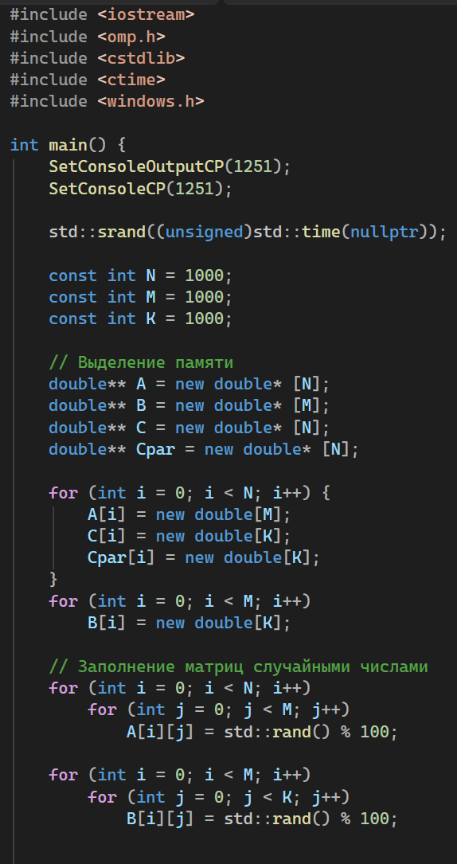
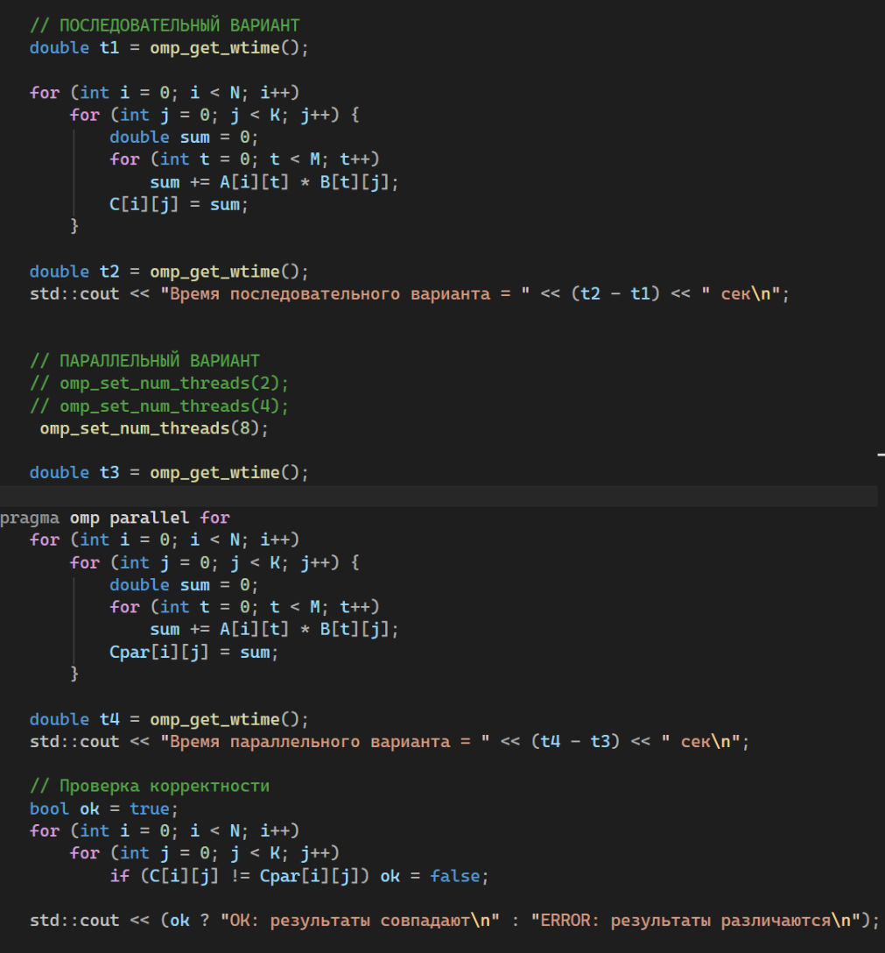
Для выполнения четвёртого задания была разработана программа, реализующая последовательный и параллельный варианты умножения двух матриц большого размера (1000 × 1000) с целью сравнения времени выполнения и оценки эффективности распараллеливания.
Программа создаёт две матрицы:
- матрица A размером N×M (1000×1000),
- матрица B размером M×K (1000×1000),
и вычисляет их произведение: C = A*B

Результат сохраняется в двух матрицах:
- C — последовательный вариант,
- Cpar — параллельный вариант.
После вычислений программа сравнивает результаты, чтобы убедиться в корректности параллельной реализации.

Последовательный код реализует классическую тройную вложенную петлю
- Время измеряется с помощью omp_get_wtime().

Параллельная версия использует директиву: #pragma omp parallel for
- Каждая пара индексов (i, j) вычисляется независимо, поэтому задача хорошо подходит для распараллеливания.
- Количество потоков задаётся через: omp_set_num_threads(p);

18
После выполнения программа сравнивает элементы матриц:
if (C[i][j] != Cpar[i][j]) ok = false;
Если все элементы совпадают — выводится сообщение:
OK: результаты совпадают

Результаты на локальной машине (Visual Studio), и на суперкомпьютере демонстрируют выполнение корректного кода OpenMP.
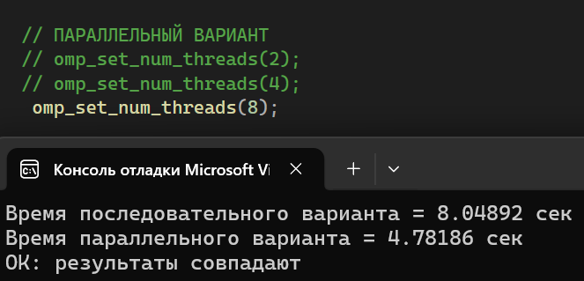
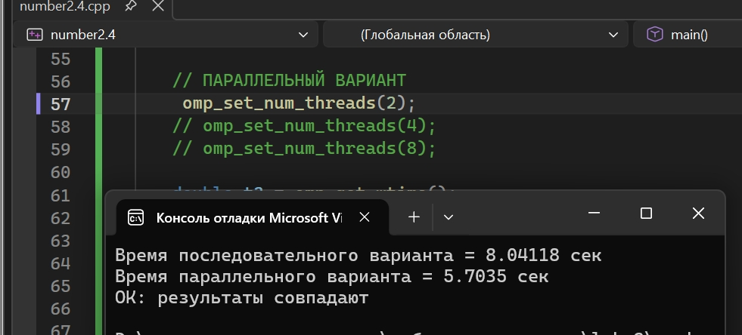
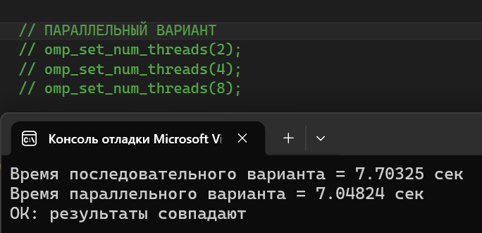
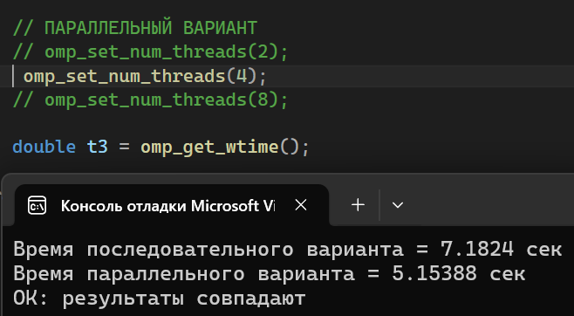
Результаты на локальной машине (Visual Studio)
Режим работы | Потоки | Время, сек | Ускорение S=Tseq/T | Эффективность E=S/p
Последовательный вариант | – | 7.70-8.05 | 1.0 | –
Параллельный вариант | 1 | 7.05 | 1.12 | 1.12
Параллельный вариант | 2 | 5.70 | 1.38 | 0.69
Параллельный вариант | 4 | 5.15 | 1.53 | 0.38
Параллельный вариант | 8 | 4.78 | 1.650 | 0.21

На обычном ПК (Visual Studio) параллельная версия умножения матриц показывает умеренное ускорение. Последовательное время составляет около 7.7–8.0 секунд, а при использовании 2–8 потоков время уменьшается до 4.7–5.7 секунд. Ускорение растёт, но не линейно: эффективность падает по мере увеличения числа потоков. Это связано с ограничениями архитектуры Windows, высокой стоимостью переключения потоков и ограниченной пропускной способностью памяти. Несмотря на это, параллельная версия всё же работает быстрее, что подтверждает пользу распараллеливания даже на обычной рабочей станции.

19
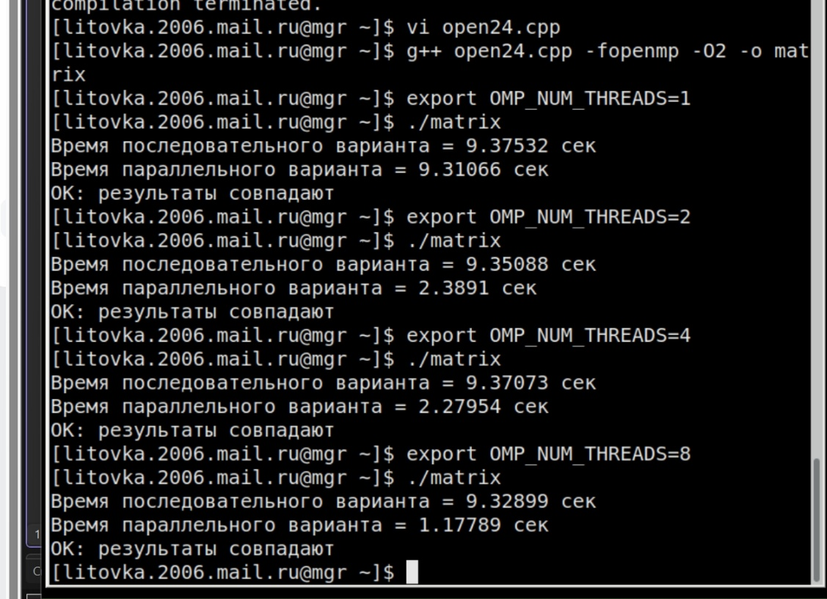

Таблица результатов для Кеплера
Режим работы | Потоки | Время, сек | Ускорение S=Tseq/T | Эффективность E=S/p
Последовательный вариант | – | 9.33–9.38 | 1.00 | –
Параллельный вариант | 1 | 9.31 | 1.00 | 1.00
Параллельный вариант | 2 | 2.38 | 3.93 | 1.97
Параллельный вариант | 4 | 2.28 | 4.10 | 1.03
Параллельный вариант | 8 | 1.18 | 7.93 | 0.99

На суперкомпьютере Кеплер параллельная версия демонстрирует значительно более высокую производительность. Последовательное время около 9.35 секунд сокращается до 2.38 секунд при 2 потоках, до 2.28 секунд при 4 потоках и до 1.18 секунд при 8 потоках. Ускорение достигает почти восьмикратного при 8 потоках, а эффективность остаётся высокой. Это объясняется оптимизированной архитектурой HPC-кластера, высокой пропускной способностью памяти и низкими накладными расходами на управление потоками. Масштабирование близко к идеальному, что показывает, что задача умножения матриц отлично подходит для параллельного выполнения на многопроцессорных системах.

В четвёртом задании было выполнено умножение матриц 1000×1000 в последовательном и параллельном вариантах. На обычном ПК ускорение оказалось умеренным, но стабильным, тогда как на Кеплере параллельная версия дала значительный прирост производительности и показала почти линейное масштабирование. Во всех случаях результаты последовательного и параллельного вычислений совпали, что подтверждает корректность реализации. Задание выполнено верно, а распараллеливание доказало свою эффективность на вычислительно сложных задачах.

20

21

Заключение
В ходе выполнения лабораторной работы №2 были изучены основы параллельного программирования с использованием технологии OpenMP и проведено сравнение последовательных и параллельных реализаций различных алгоритмов. Для четырёх задач — суммирования массива, быстрой сортировки, арифметических операций над большими массивами и умножения матриц — были разработаны и протестированы оба варианта программ, выполнены измерения времени и рассчитаны показатели ускорения и эффективности.
Полученные результаты показали, что степень ускорения существенно зависит от характера задачи и аппаратной платформы. На обычном ПК под Windows параллельные версии давали небольшой или умеренный прирост производительности из-за накладных расходов на создание потоков и ограничений планировщика. На суперкомпьютере «Кеплер» параллельные алгоритмы демонстрировали значительно более высокую эффективность и масштабируемость, особенно в задачах с большим объёмом независимых вычислений, таких как арифметические операции и умножение матриц.
Во всех заданиях корректность параллельных реализаций была подтверждена сравнением результатов с последовательными версиями. Лабораторная работа выполнена полностью и успешно, а её результаты наглядно показали преимущества и особенности применения параллельных вычислений в задачах различной сложности.

22

Библиографический список
- ЦКП ВВР ПГНИУ. Суперкомпьютерный центр Пермского университета [сайт]: URL: http://wiki.hpc.psu.ru/ (дата обращения: 14.09.2022).
- НИВЦ МГУ. "Лаборатория параллельных информационных технологий" [сайт]: URL: http://www.parallel.ru/ (дата обращения: 14.09.2022).
- МВК «ПГНИУ-Кеплер»: Список доступного ПО [электронный ресурс]: URL: http://wiki.hpc.psu.ru/cluster/kepler/main (дата обращения: 14.09.2022).
- Гергель В. П. Высокопроизводительные вычисления: архитектура, параллельное программирование, технологии. — М.: БИНОМ. Лаборатория знаний, 2018.
- Хеннесси Дж., Паттерсон Д. Компьютерная архитектура. Количественный подход. — М.: Вильямс, 2020.
- Столяр В. А., Гергель В. П. Параллельные вычисления и методы параллельного программирования. — ННГУ, 2017.

23

